Modelo de base de datos — E-Match
- Proyecto: E-Match: diagnóstico y escalamiento inteligente para microemprendedores (Capstone PTY4614)
- Equipo: Demis Cuesta y José Landeros
- Versión: 1.0
- Base: base de datos real de producción (Supabase, PostgreSQL 17), documentos aprobados. El esquema es vigente a la versión en producción (commit d2a333b) solo agregó pruebas automatizadas.

1. Introducción
Este documento describe cómo E-Match guarda su información: qué tablas existen, cómo se relacionan, qué reglas de integridad aplica la base de datos y qué protege. Se organiza en los tres niveles habituales del modelado de datos: el modelo conceptual (los conceptos del negocio), el modelo lógico (entidades, atributos y relaciones) y el modelo físico (tablas, tipos, restricciones y permisos, en el diccionario de datos del anexo B).
Los diagramas y el diccionario se obtuvieron de la base real, no de un diseño previo: las consultas se ejecutaron sobre el esquema de producción y los diagramas entidad-relación se generaron automáticamente a partir de sus resultados.
Elemento | Cantidad
Tablas (esquema public) | 20 (16 en uso y 4 previstas para evolución futura)
Columnas | 123
Listas cerradas de valores (enums) | 12
Restricciones | 57: 20 claves primarias, 21 foráneas, 5 únicas y 11 validaciones
Índices | 26
Funciones de la base | 15
Seguridad por fila (RLS) | Activada en todas las tablas

Todos los datos actuales de la base son de prueba. Los conteos de filas sirven para dimensionar el modelo, no como uso real.

2. Modelo conceptual
El modelo conceptual muestra los conceptos del negocio que maneja E-Match y cómo se relacionan, con el lenguaje de quien usa el sistema. No muestra tablas ni claves: algunos conceptos que aquí aparecen separados (por ejemplo, la recomendación, el Canvas o el costo estimado) en la base viven juntos dentro del resultado del diagnóstico.
Área | Conceptos | Qué resuelve
Personas | Persona usuaria, Visitante anónimo | Quién hace los diagnósticos, con o sin cuenta
Diagnóstico y resultado | Diagnóstico, Resultado, Recomendación de plataforma, Recomendación de transportista, Costo estimado, Canvas, Calificación de utilidad, Evento de uso | El núcleo: de las respuestas al resultado que recibe la persona
Catálogo de evaluación | Categoría, Criterio, Regla de ajuste de peso, Opción, Nota | Con qué se decide la recomendación (motor de puntaje)
Costos | Plan de plataforma, Tarifa de transporte, Rango de volumen de ventas | Con qué se estima el costo mensual
Agencias | Agencia, Contacto privado de agencia, Contacto con agencia | Derivación a agencias que ayudan a implementar
Afiliación | Clic de afiliado | Registro de los clics a plataformas y transportistas

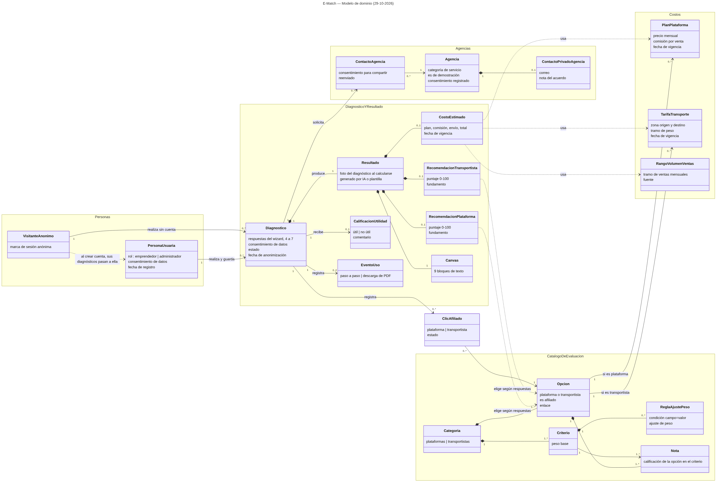
Figura 1. Modelo conceptual (modelo de dominio)
Reglas de negocio que el modelo hace visibles:
1. La recomendación sale solo de las respuestas. El motor usa las respuestas del wizard, las notas y los pesos ajustados. El Canvas se redacta después, sabiendo la recomendación (cambio de alcance CA-02).
2. Ser afiliado no influye en el puntaje (RNF-13). "Es afiliado" y "enlace" solo sirven para mostrar el botón y el aviso de comisión.
3. Las agencias no pasan por el motor. Se filtran por categoría de servicio y se muestran en orden aleatorio estable por diagnóstico (máximo 3). No tienen puntaje.
4. El resultado es una foto. Lo que se entregó queda guardado tal cual; editar el Canvas o calificar no lo cambia.
5. Un diagnóstico puede existir sin cuenta y pasar a una cuenta después.
6. Privacidad por diseño: consentimiento de datos al empezar; consentimiento para compartir antes de contactar a una agencia; eliminar un diagnóstico lo anonimiza (no lo borra). En la base, si se elimina una cuenta, sus diagnósticos se borran en cascada.
7. Precios con vigencia: planes y tarifas tienen fecha de vigencia, que el resultado muestra.

3. Modelo lógico (entidad-relación)
El modelo entidad-relación representa las 20 tablas del esquema y sus 21 relaciones, más la referencia a la tabla de cuentas que administra el servicio de autenticación. Por legibilidad se presenta en tres diagramas por área (figuras 2 a 4); el diagrama completo está en el anexo A.

3.1 Cómo leer los diagramas
Elemento | Significado
PK | Clave primaria
FK | Clave foránea (referencia a otra tabla)
UK | Valor único (en agencias.nombre, sin distinguir mayúsculas)
nulo | La columna acepta vacío
sin uso | Columna que el sistema no usa hoy (prevista para evolución futura)
Tabla con borde punteado | Tabla prevista para evolución futura (sin uso hoy)
||--o{ | Uno a muchos (un registro de la izquierda, cero o más a la derecha)
|o--o{ | Uno opcional a muchos (la clave foránea acepta vacío)
||--o| | Uno a cero o uno
||--|| | Uno a uno
"(cascada)" en la relación | Al borrar el registro padre, la base borra los hijos

Los tipos rango_productos, estado_diagnostico, rol_usuario, etc., son enums (listas cerradas de valores definidas en la base, detalladas en el anexo B.3).
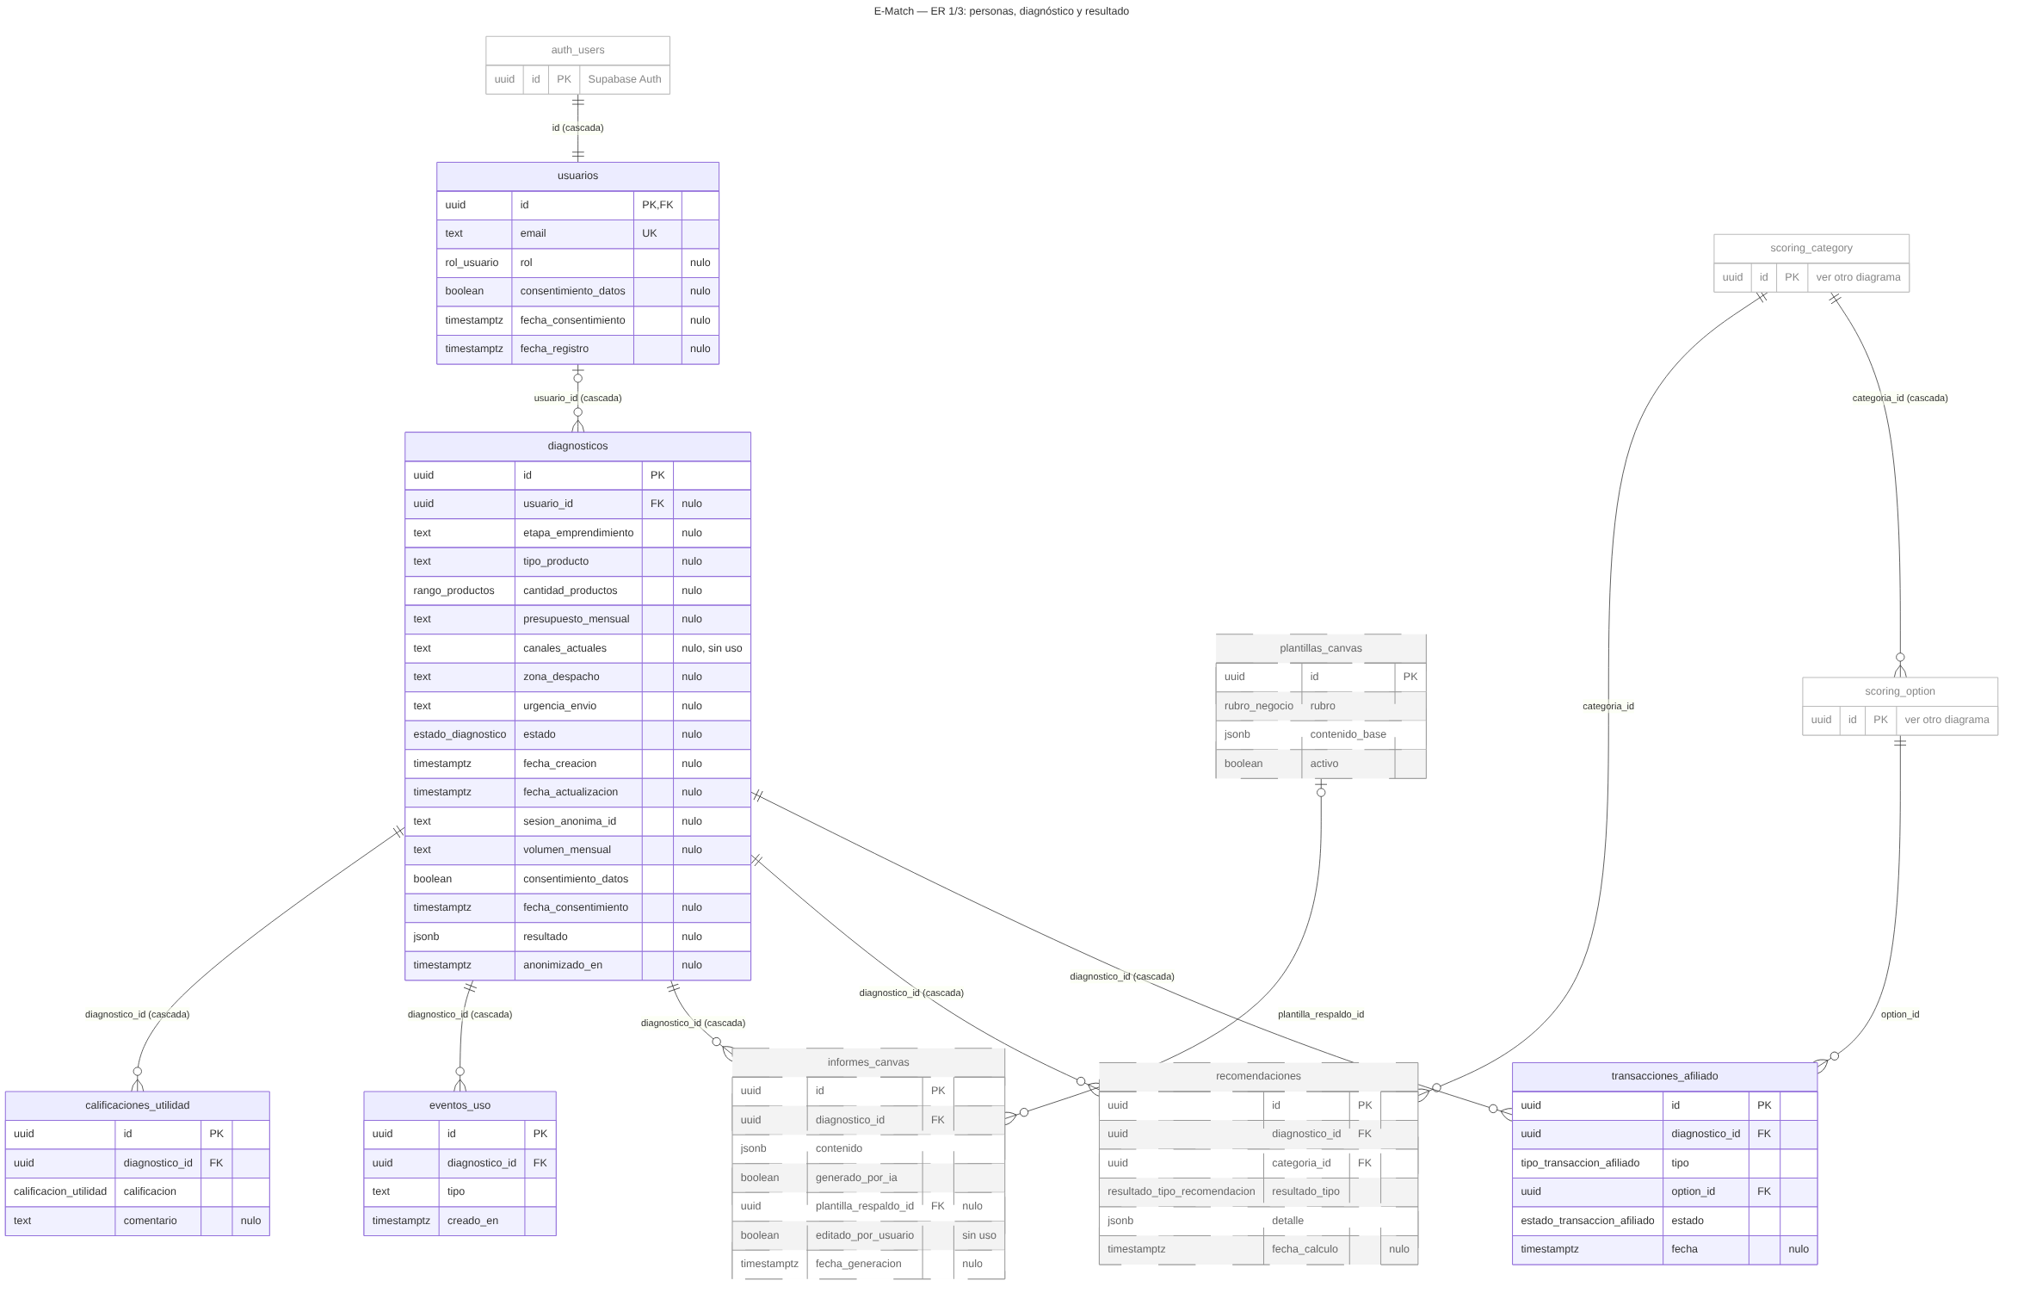
Figura 2. Personas, diagnóstico y resultado (8 tablas)
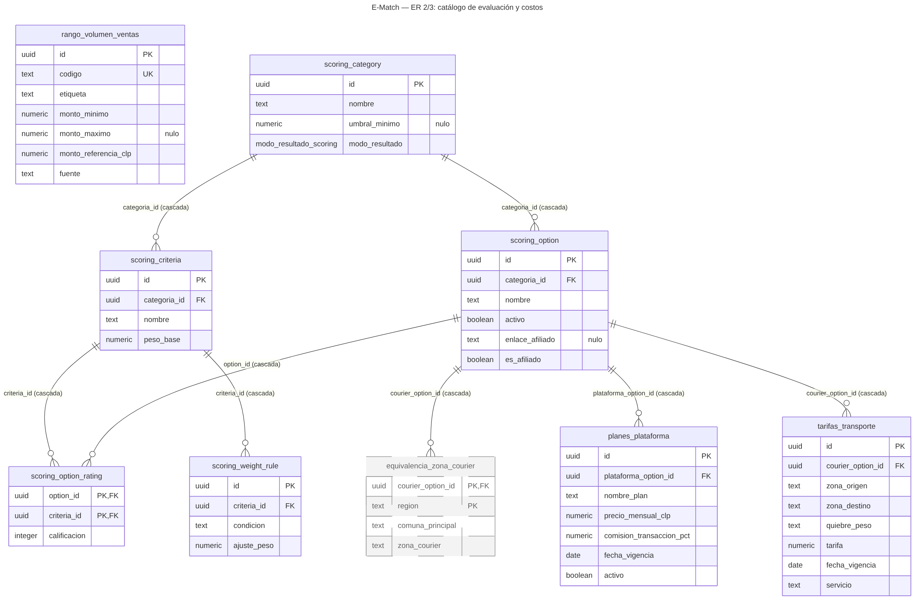
Figura 3. Catálogo de evaluación y costos (9 tablas)
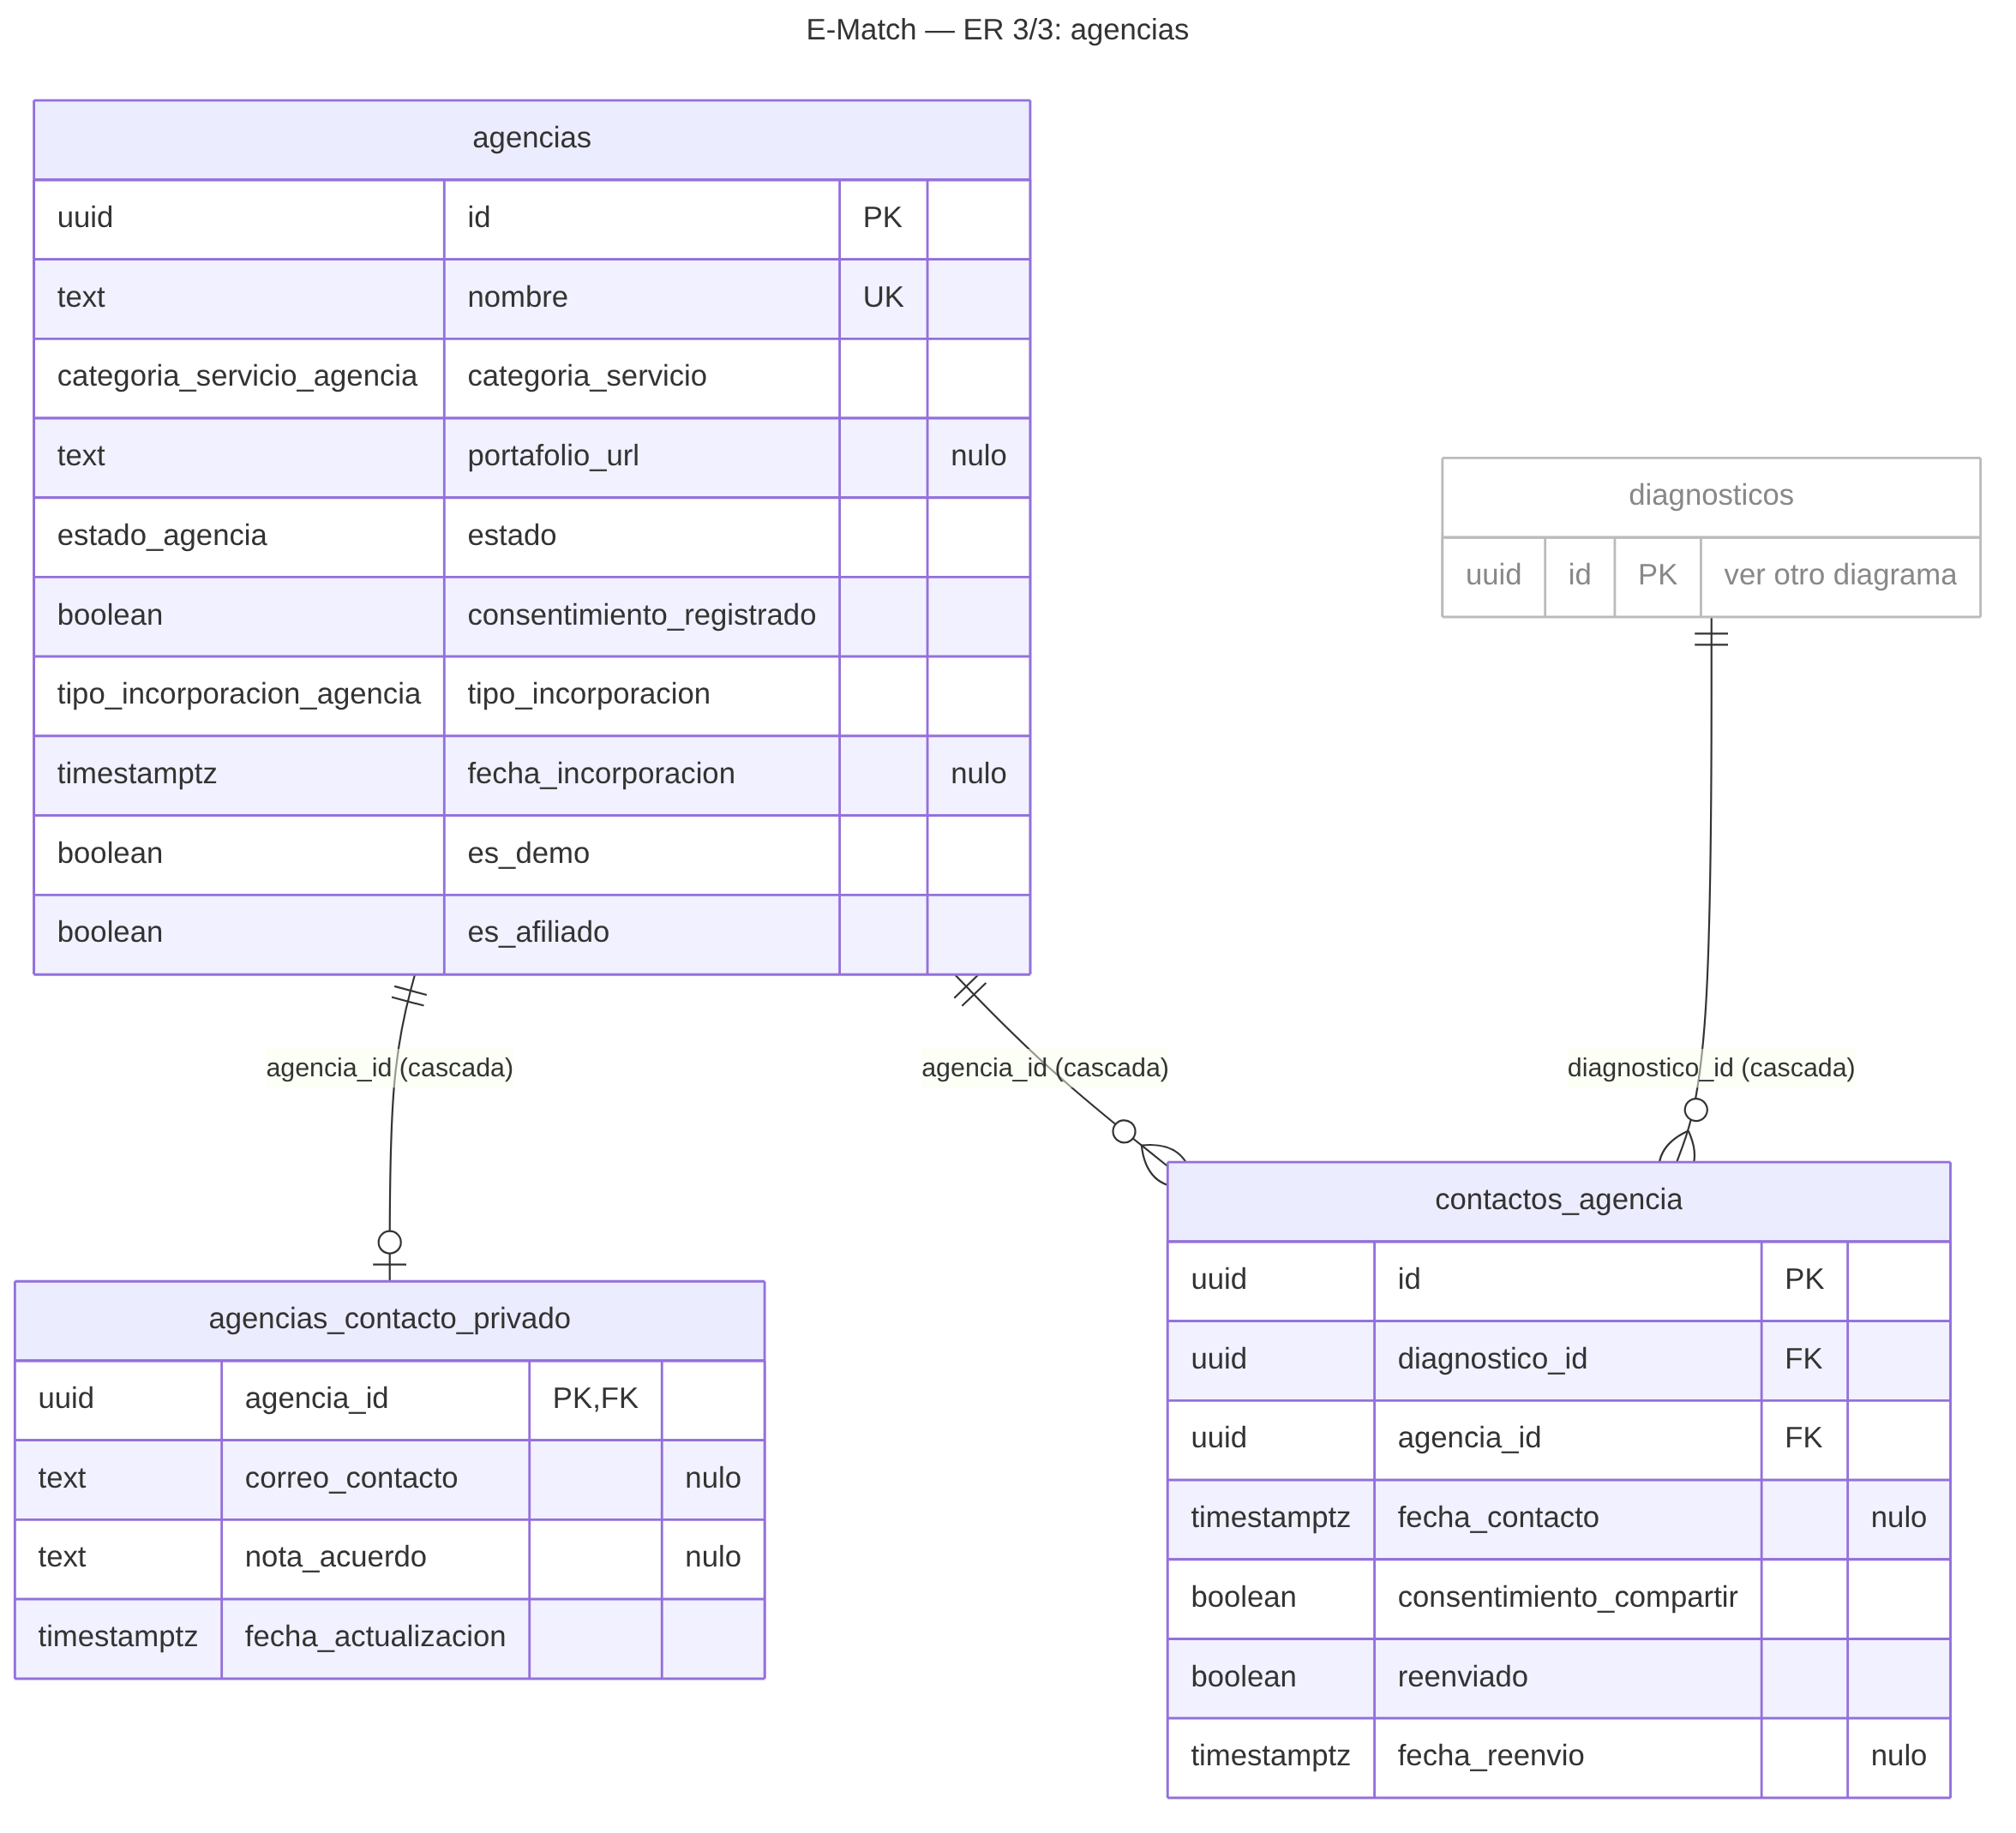
Figura 4. Agencias (3 tablas)

3.2 Relaciones (21 claves foráneas)
Tabla hija | Columna | Tabla padre | Cardinalidad | Al borrar el padre
usuarios | id | auth.users | 1 a 1 | Cascada
diagnosticos | usuario_id | usuarios | 0..1 a muchos (diagnóstico sin cuenta) | Cascada
calificaciones_utilidad | diagnostico_id | diagnosticos | 1 a muchos (la app limita a 1) | Cascada
eventos_uso | diagnostico_id | diagnosticos | 1 a muchos (máx. 1 por tipo) | Cascada
contactos_agencia | diagnostico_id | diagnosticos | 1 a muchos (máx. 1 por agencia) | Cascada
transacciones_afiliado | diagnostico_id | diagnosticos | 1 a muchos (máx. 1 por opción) | Cascada
informes_canvas | diagnostico_id | diagnosticos | 1 a muchos | Cascada
recomendaciones | diagnostico_id | diagnosticos | 1 a muchos | Cascada
informes_canvas | plantilla_respaldo_id | plantillas_canvas | 0..1 a muchos | Sin acción
recomendaciones | categoria_id | scoring_category | 1 a muchos | Sin acción
scoring_criteria | categoria_id | scoring_category | 1 a muchos | Cascada
scoring_option | categoria_id | scoring_category | 1 a muchos | Cascada
scoring_option_rating | option_id | scoring_option | 1 a muchos | Cascada
scoring_option_rating | criteria_id | scoring_criteria | 1 a muchos | Cascada
scoring_weight_rule | criteria_id | scoring_criteria | 1 a muchos | Cascada
planes_plataforma | plataforma_option_id | scoring_option | 1 a muchos | Cascada
tarifas_transporte | courier_option_id | scoring_option | 1 a muchos | Cascada
equivalencia_zona_courier | courier_option_id | scoring_option | 1 a muchos | Cascada
transacciones_afiliado | option_id | scoring_option | 1 a muchos | Sin acción
agencias_contacto_privado | agencia_id | agencias | 1 a 0..1 | Cascada
contactos_agencia | agencia_id | agencias | 1 a muchos | Cascada

"Sin acción" significa que la base impide borrar el padre mientras tenga hijos (por ejemplo, no se puede borrar una plataforma que tiene clics de afiliado registrados).

3.3 Relaciones lógicas (sin clave foránea)
La base no las obliga, pero el código las usa:
Relación | Cómo se usa | Dónde
diagnosticos.volumen_mensual = rango_volumen_ventas.codigo | El costo estimado busca el monto de referencia del tramo de ventas elegido | utils/scoringEngine.ts (cálculo del costo)
scoring_weight_rule.condicion ("campo=valor") ↔ respuestas del diagnóstico | La regla ajusta el peso del criterio si la respuesta coincide | utils/scoringEngine.ts
diagnosticos.sesion_anonima_id ↔ navegador | Asocia el diagnóstico sin cuenta a la cuenta que se cree después (reclamar_diagnosticos) | utils/session.ts, app/page.tsx, AuthScreen.tsx
diagnosticos.resultado (jsonb) → scoring_option.id | El resultado guarda el identificador de la plataforma y del transportista recomendados | app/actions/generateCanvas.ts

3.4 Observaciones del modelo
1. `diagnosticos` es el centro del modelo: 6 tablas dependen de ella, todas con borrado en cascada.
2. **El catálogo (scoring_*) es independiente de los diagnósticos.** Cambiar notas, pesos o reglas no altera diagnósticos ya hechos, porque cada resultado se guardó como foto.
3. Borrado en cascada desde la cuenta: auth.users → usuarios → diagnosticos → sus 6 tablas hijas. Borrar una cuenta borra todo lo asociado. Eliminar un diagnóstico desde la app no lo borra: lo anonimiza (función eliminar_diagnostico).
4. Integridad reforzada en la base: 11 validaciones (por ejemplo, notas entre 1 y 5, ajustes de peso entre −20 y 20, comisión entre 0 y 100 %, tarifas no negativas y con fecha no futura, coherencia entre "reenviado" y su fecha) y 6 reglas de unicidad.
5. Sin índices en claves foráneas. No afecta con el volumen actual (ver la sección 7).
6. 4 tablas y 2 columnas previstas para evolución futura (borde punteado y "sin uso"): informes_canvas, recomendaciones, plantillas_canvas, equivalencia_zona_courier, diagnosticos.canales_actuales e informes_canvas.editado_por_usuario. Se justifican en el diccionario (anexo B) y en el cambio de alcance CA-10.

4. Normalización y decisiones de diseño
El modelo relacional se diseñó en tercera forma normal (3FN), con desnormalizaciones deliberadas y acotadas.
- 1FN: cada columna guarda un valor y cada tabla tiene clave primaria, salvo los campos jsonb y una condición en texto (ver la tabla).
- 2FN: en las tablas con clave compuesta (scoring_option_rating, equivalencia_zona_courier), los demás atributos dependen de la clave completa.
- 3FN: en general, ningún atributo depende de otro que no sea la clave. El catálogo está separado en categoría → criterio → regla y nota, y opción → plan y tarifa.
Caso | Forma normal afectada | Tipo | Justificación o tratamiento
diagnosticos.resultado (jsonb con Canvas, recomendaciones, costo y proveedor de IA) | 1FN (no atómico) | Desnormalización deliberada | Es la foto inmutable de lo entregado: lo que se muestra, se guarda y se descarga en PDF es idéntico, y no cambia si después se modifica el catálogo. Garantiza trazabilidad y auditoría. Costo: analizar partes del resultado exige leer el jsonb (las tablas previstas recomendaciones e informes_canvas lo resolverían)
scoring_weight_rule.condicion = "campo=valor" | 1FN (dos datos en un texto) | Simplificación | Podría separarse en campo y valor. Mejora futura
transacciones_afiliado.tipo | 3FN (deducible de la opción y su categoría) | Redundancia controlada | Lo asigna la función registrar_clic_afiliado a partir de la categoría; facilita los KPI
contactos_agencia.reenviado junto a fecha_reenvio | 3FN (dato derivable) | Redundancia controlada | La validación contactos_reenvio_coherente obliga a que ambos sean coherentes
usuarios.email (copia de auth.users.email) | Redundancia entre esquemas | Por diseño de Supabase | El perfil no puede leer auth.users desde el navegador
informes_canvas.contenido, recomendaciones.detalle, plantillas_canvas.contenido_base (jsonb) | 1FN | Tablas previstas, sin uso | Se revisarán si se activan

Integridad que no es de forma normal, pero se declara: las respuestas del wizard se guardan como texto (salvo cantidad_productos, que es enum) y las valida la aplicación (utils/validarRespuestas.ts), no la base; diagnosticos.volumen_mensual se relaciona con rango_volumen_ventas.codigo sin clave foránea.

5. Operaciones por tabla
El sistema no ofrece CRUD completo en todas las tablas, y es una decisión de diseño:
1. Sin borrado físico desde la aplicación. No hay ninguna política de borrado en la base. Lo que se "elimina" se desactiva (catálogo y agencias) o se anonimiza (diagnósticos, derecho de supresión). Así se conserva la trazabilidad y se respetan los datos ya reenviados a agencias.
2. Escritura sensible solo por funciones o por el servidor. Las tablas con datos de personas o de métricas no se escriben directamente desde el navegador: lo hacen funciones security definer que validan permisos y reglas, o el servidor con la clave de servicio.
3. Catálogo administrable. Plataformas, transportistas, notas, pesos, reglas, planes, tarifas y agencias se administran desde el panel (RF-16, RF-18, RF-19, RF-32).
Tabla | C | R | U | D
diagnosticos | Servidor | Dueño | Reclamar, anonimizar | Lógico (anonimizar)
usuarios | Registro | Propio | — | Cascada desde la cuenta
calificaciones_utilidad | Servidor | SQL (métrica) | Servidor | Cascada
eventos_uso | Función | KPI | — | Cascada
transacciones_afiliado | Función | KPI | — | Cascada
contactos_agencia | Función | Dueño, administrador | Marcar reenviado | Al anonimizar, cascada
agencias (+ agencias_contacto_privado) | Función | Público filtrado, administrador | Función | Lógico (inactiva)
scoring_option | Función (plataformas) | Público | Administrador | Lógico (desactivar)
scoring_option_rating | Al crear plataforma | Público | Función | Cascada
scoring_criteria | Carga inicial | Público | Pesos (función) | —
scoring_weight_rule | Carga inicial | Público | Ajuste | —
scoring_category | Carga inicial | Público | — | —
planes_plataforma | Administrador | Público | Administrador | —
tarifas_transporte | Carga inicial | Público | Administrador | —
rango_volumen_ventas | Carga inicial | Motor | — | —
informes_canvas, recomendaciones, plantillas_canvas, equivalencia_zona_courier | Previstas para evolución futura (sin operaciones en la app)

6. Seguridad y datos personales
Todas las tablas tienen activada la seguridad por fila (RLS): reglas de la base que deciden qué filas puede ver o modificar cada persona desde el navegador. Las escrituras sensibles se hacen mediante funciones de la base que validan permisos, o desde el servidor con una clave que nunca llega al navegador. La política de seguridad y datos personales del proyecto desarrolla estos controles; aquí se resume la clasificación de los datos personales que guarda la base.
Nivel | Tablas y columnas | Protección
Identificador directo | usuarios.email; agencias_contacto_privado.correo_contacto | RLS: solo el propio perfil; contacto privado cerrado y visible solo para la administración
Perfil del negocio vinculado a una persona | diagnosticos (respuestas y resultado) y contactos_agencia | Lectura solo del dueño; consentimiento previo (consentimiento_datos) y para compartir (consentimiento_compartir); anonimización a pedido
Seudónimo | diagnosticos.sesion_anonima_id (UUID aleatorio del navegador) | Se elimina al anonimizar
Texto libre | calificaciones_utilidad.comentario | Cerrada al navegador; aviso de no incluir datos personales; se borra al anonimizar
Comportamiento | eventos_uso, transacciones_afiliado | Cerradas; solo agregados en los KPI

7. Recomendaciones técnicas
Mejoras identificadas al documentar la base. No se aplicaron, para no modificar producción durante las pruebas.
1. Índices en claves foráneas para uso real: al menos diagnosticos.usuario_id y diagnosticos.sesion_anonima_id.
2. `unique (diagnostico_id)` en `calificaciones_utilidad` al migrar RF-14 a la opción B (CA-06).
3. Separar `scoring_weight_rule.condicion` en campo y valor.
4. Validar en la base las respuestas del wizard (enums o restricciones) además de la validación de la aplicación.
5. Clave foránea entre `diagnosticos.volumen_mensual` y `rango_volumen_ventas.codigo`.

Anexo A. Diagrama entidad-relación completo
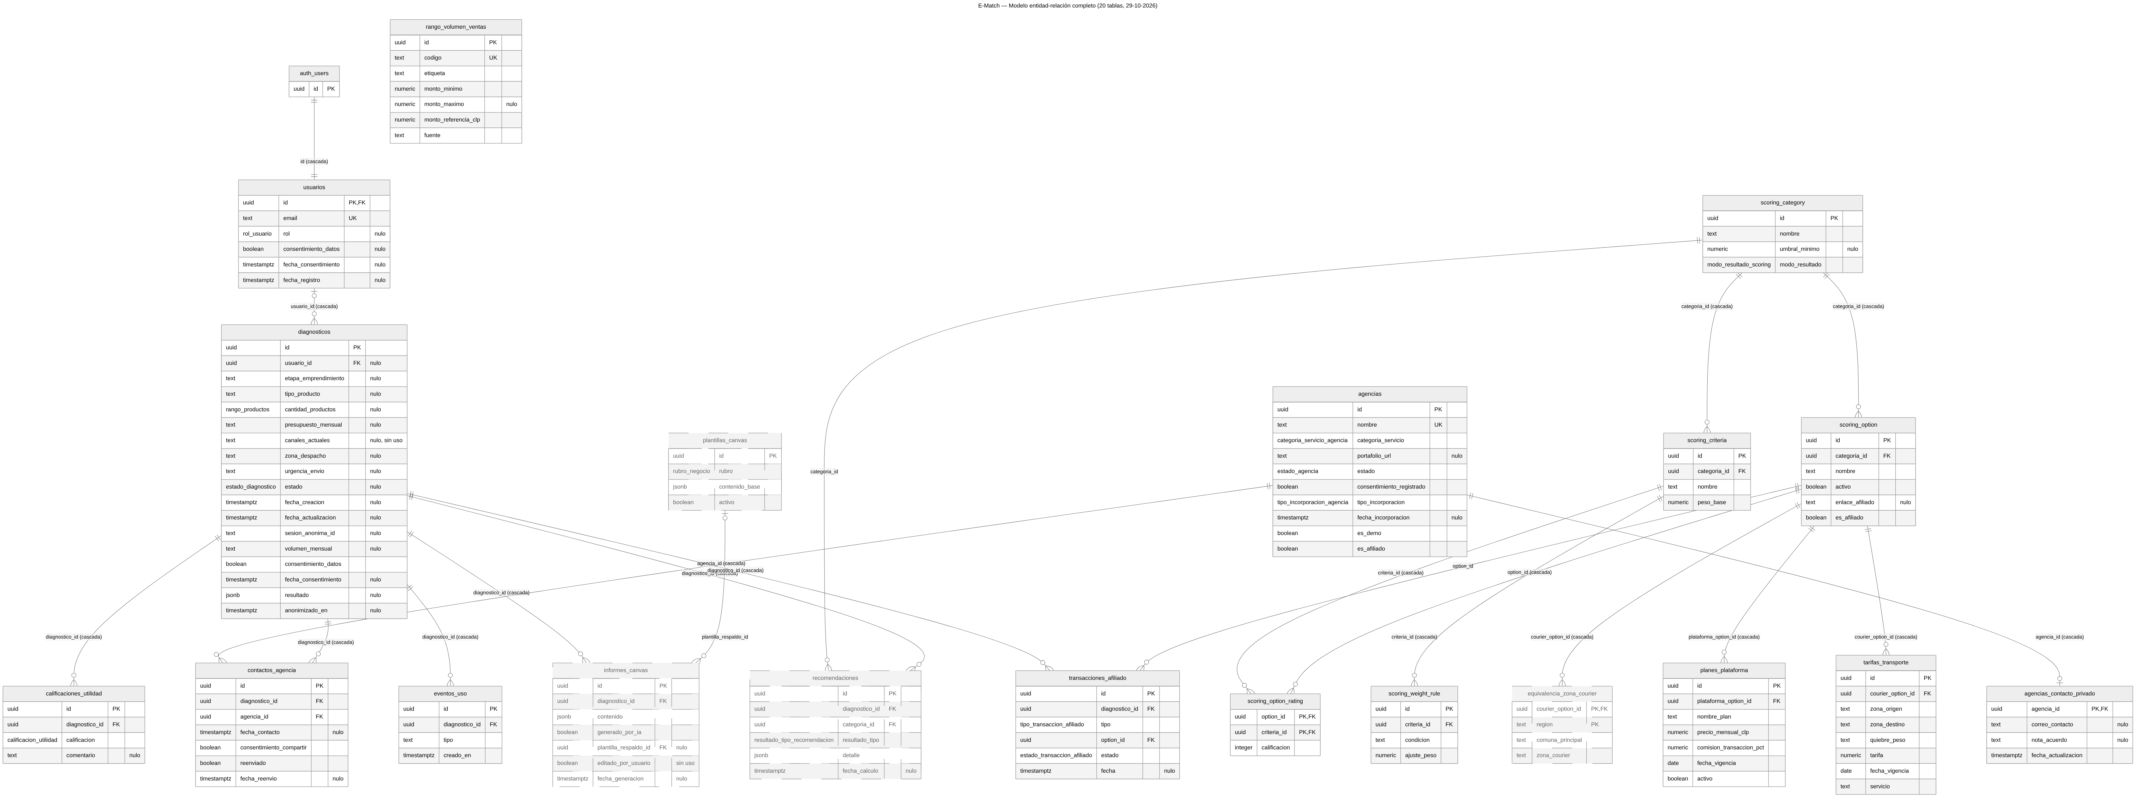
Figura 5. Diagrama entidad-relación completo (20 tablas y 21 relaciones). Para leer el detalle, ver las figuras 2 a 4 o ampliar la imagen.

Anexo B. Diccionario de datos

B.1 Convenciones
Elemento | Significado
Estado En uso | La aplicación la lee o la escribe
Estado Prevista para evolución futura | Existe en la base pero la aplicación no la usa hoy; se mantiene por decisión 8 (28-10-2026) con su justificación
PK / FK / Única | Clave primaria / clave foránea (con su tabla padre) / valor único
"(cascada)" | Al borrar el padre, la base borra este registro
Nulo = Sí | La columna acepta vacío
Por defecto "—" | Sin valor por defecto
C/R/U/D | Crear, leer, actualizar, borrar (qué operaciones tiene la tabla y por qué vía)
RLS | *Row Level Security*: reglas de la base que deciden qué filas puede ver o cambiar cada persona desde el navegador. Todas las tablas lo tienen activado
Clave de servicio | Acceso del servidor que se salta RLS; nunca llega al navegador

B.2 Resumen de tablas
Área | Tabla | Estado | Filas (prueba) | Datos personales
Diagnóstico y resultado | diagnosticos | En uso | 137 | Sí
Personas | usuarios | En uso | 11 | Sí (correo)
Diagnóstico y resultado | calificaciones_utilidad | En uso (RF-14) | 4 | Posible (comentario libre)
Diagnóstico y resultado | eventos_uso | En uso (RF-20) | 15 | Indirecto
Afiliación | transacciones_afiliado | En uso | 7 | Indirecto
Diagnóstico y resultado | informes_canvas | Prevista | 0 | Indirecto
Diagnóstico y resultado | recomendaciones | Prevista | 0 | Indirecto
Diagnóstico y resultado | plantillas_canvas | Prevista | 0 | No
Catálogo de evaluación | scoring_category | En uso | 2 | No
Catálogo de evaluación | scoring_criteria | En uso | 12 | No
Catálogo de evaluación | scoring_option | En uso | 7 | No
Catálogo de evaluación | scoring_option_rating | En uso | 43 | No
Catálogo de evaluación | scoring_weight_rule | En uso | 15 | No
Costos | planes_plataforma | En uso | 6 | No
Costos | tarifas_transporte | En uso | 68 | No
Costos | rango_volumen_ventas | En uso | 4 | No
Costos | equivalencia_zona_courier | Prevista | 3 | No
Agencias | agencias | En uso | 3 | No
Agencias | agencias_contacto_privado | En uso | 0 | Sí (correo)
Agencias | contactos_agencia | En uso | 3 | Sí

En uso: 16 tablas. Previstas para evolución futura: 4 tablas (más 2 columnas: diagnosticos.canales_actuales e informes_canvas.editado_por_usuario).
Conteos del 28-10-2026, actualizados con lo agregado el 28 y 29-10 en eventos_uso (8 eventos de prueba) y calificaciones_utilidad (4 calificaciones de prueba).

B.3 Listas cerradas de valores (enums)
Enum | Valores | Usado en
rol_usuario | emprendedor, agencia, administrador | usuarios.rol (agencia sin uso)
estado_diagnostico | en_progreso, completo | diagnosticos.estado (en_progreso sin uso)
rango_productos | 1-10, 11-50, +50 | diagnosticos.cantidad_productos
calificacion_utilidad | util, no_util | calificaciones_utilidad.calificacion
categoria_servicio_agencia | desarrollo_ecommerce, asesoria_venta_social, ambas | agencias.categoria_servicio
estado_agencia | activo, inactivo | agencias.estado
tipo_incorporacion_agencia | curacion_manual, postulacion_publica | agencias.tipo_incorporacion (postulacion_publica sin uso)
tipo_transaccion_afiliado | plataforma, transportista | transacciones_afiliado.tipo
estado_transaccion_afiliado | enlace_generado, conversion_reportada | transacciones_afiliado.estado (conversion_reportada sin uso)
modo_resultado_scoring | ganador_unico, top_n | scoring_category.modo_resultado
resultado_tipo_recomendacion | ganador_unico, top_n, sin_recomendacion | recomendaciones.resultado_tipo (tabla prevista)
rubro_negocio | ropa, tecnologia, artesania, servicios, comida | plantillas_canvas.rubro (tabla prevista)

B.4 Tabla `diagnosticos`
Área | Diagnóstico y resultado
Estado | En uso
Filas al 28/29-10-2026 (todas de prueba) | 137
Propósito | Tabla central: cada pasada por el wizard, con sus respuestas, el consentimiento y la foto del resultado.
Quién escribe | Servidor con clave de servicio (generateCanvas.ts, inserta); reclamar_diagnosticos (asocia a la cuenta); eliminar_diagnostico (anonimiza)
Acceso (RLS) | Lectura: solo el dueño con sesión (diagnosticos_leer_propios). Sin inserción, actualización ni borrado desde el navegador.
Operaciones (C/R/U/D) | C: servidor · R: dueño · U: reclamar y anonimizar · D: lógico (anonimizar)
Datos personales | Sí. Vinculado a una cuenta (o a una marca de sesión) contiene el perfil del negocio de una persona. Al anonimizar se quitan usuario_id, sesion_anonima_id, canales_actuales y casi todo resultado.
Normalización | resultado (jsonb) no es atómico: desnormalización deliberada (foto inmutable de lo entregado). Respuestas como texto validado por la aplicación (validarRespuestas.ts), no por la base.

Columna | Tipo | Nulo | Por defecto | Clave | Descripción
id | uuid | No | gen_random_uuid() | PK | Identificador del diagnóstico (lo genera el servidor antes de guardar)
usuario_id | uuid | Sí | — | FK → usuarios (cascada) | Cuenta dueña; vacío si se hizo sin cuenta o si se anonimizó
etapa_emprendimiento | text | Sí | — | — | Respuesta: etapa del emprendimiento (aun_no_vendo, vendo_presencial, vendo_y_crezco, vendo_y_ordeno)
tipo_producto | text | Sí | — | — | Respuesta: productos físicos, frágiles o servicios
cantidad_productos | enum rango_productos (1-10, 11-50, +50) | Sí | — | — | Respuesta: cantidad de productos
presupuesto_mensual | text | Sí | — | — | Respuesta: presupuesto mensual ($0, hasta $25.000, +$25.000)
canales_actuales | text | Sí | — | — | Respuesta del prototipo, retirada del wizard en PR7
zona_despacho | text | Sí | — | — | Respuesta: Local, Regional o Nacional
urgencia_envio | text | Sí | — | — | Respuesta: baja, media o alta
estado | enum estado_diagnostico (en_progreso, completo) | Sí | 'en_progreso' | — | Estado del diagnóstico (hoy siempre se guarda completo)
fecha_creacion | timestamptz | Sí | now() | — | Cuándo se hizo
fecha_actualizacion | timestamptz | Sí | now() | — | Última modificación (la actualizan el código y las funciones)
sesion_anonima_id | text | Sí | — | — | Marca de sesión del navegador (UUID aleatorio) para asociar el diagnóstico a una cuenta después
volumen_mensual | text | Sí | — | — | Respuesta: tramo de ventas mensuales (código de rango_volumen_ventas)
consentimiento_datos | boolean | No | false | — | Aceptó el tratamiento de datos antes de empezar
fecha_consentimiento | timestamptz | Sí | — | — | Cuándo aceptó
resultado | jsonb | Sí | — | — | Foto completa de lo entregado: recomendaciones, puntajes, fundamentos, costo, Canvas, proveedor de IA y fallos
anonimizado_en | timestamptz | Sí | — | — | Cuándo se anonimizó (derecho de supresión); vacío si no

Notas: estado tiene valor por defecto en_progreso, pero el código siempre guarda completo (RF-03 postergado, CA-01). canales_actuales sin uso (CA-10).

B.4 Tabla `usuarios`
Área | Personas
Estado | En uso
Filas al 28/29-10-2026 (todas de prueba) | 11
Propósito | Perfil de la persona con cuenta, separado de las credenciales que administra Supabase Auth.
Quién escribe | La aplicación al registrarse (AuthScreen.tsx, inserción propia)
Acceso (RLS) | Inserción: solo el propio perfil y con rol emprendedor (usuarios_crear_propio). Lectura: solo el propio (usuarios_leer_propio). Sin actualización: nadie puede subirse de rol desde la app.
Operaciones (C/R/U/D) | C: registro · R: propio · U: no · D: en cascada desde auth.users
Datos personales | Sí: correo (dato identificador) y consentimiento.
Normalización | email es copia de auth.users.email (redundancia por diseño de Supabase: el perfil no puede leer auth.users).

Columna | Tipo | Nulo | Por defecto | Clave | Descripción
id | uuid | No | — | PK, FK → auth.users (cascada) | Mismo identificador que la cuenta de Supabase Auth
email | text | No | — | Única | Correo de la cuenta (copia de auth.users)
rol | enum rol_usuario (emprendedor, agencia, administrador) | Sí | 'emprendedor' | — | emprendedor, agencia o administrador (al registrarse siempre emprendedor)
consentimiento_datos | boolean | Sí | false | — | Aceptó el tratamiento de datos
fecha_consentimiento | timestamptz | Sí | — | — | Cuándo aceptó
fecha_registro | timestamptz | Sí | now() | — | Cuándo se registró

Notas: La persona no puede retirar su consentimiento ni editar su perfil desde la app (limitación declarada). El rol agencia existe pero no se usa.

B.4 Tabla `calificaciones_utilidad`
Área | Diagnóstico y resultado
Estado | En uso desde el 29-10-2026 (RF-14, aa8ff81)
Filas al 28/29-10-2026 (todas de prueba) | 4 (pruebas)
Propósito | Si a la persona le sirvió su diagnóstico, con comentario opcional.
Quién escribe | Servidor con clave de servicio (calificarDiagnostico.ts): busca y actualiza o crea
Acceso (RLS) | Cerrada al navegador (RLS sin políticas).
Operaciones (C/R/U/D) | C: servidor · R: consulta SQL (métrica del piloto) · U: servidor (cambiar de opinión) · D: en cascada; el comentario se borra al anonimizar
Datos personales | Posible: el comentario es texto libre (la pantalla pide no incluir datos personales).
Normalización | 3FN.

Columna | Tipo | Nulo | Por defecto | Clave | Descripción
id | uuid | No | gen_random_uuid() | PK | Identificador de la calificación
diagnostico_id | uuid | No | — | FK → diagnosticos (cascada) | Diagnóstico calificado
calificacion | enum calificacion_utilidad (util, no_util) | No | — | — | Si le sirvió o no
comentario | text | Sí | — | — | Comentario opcional (máx. 500 caracteres, recortado por el servidor); se borra al anonimizar el diagnóstico

Notas: Sin unique(diagnostico_id): la regla "una por diagnóstico" la controla el servidor (opción A). Evolución: opción B (CA-06). Sin fecha de calificación.

B.4 Tabla `eventos_uso`
Área | Diagnóstico y resultado
Estado | En uso (restaurado el 28-10-2026, 7877232)
Filas al 28/29-10-2026 (todas de prueba) | 7 históricos + 8 de prueba
Propósito | Registro de uso del plan paso a paso y de la descarga del PDF, para los KPI (RF-20).
Quién escribe | Función registrar_evento_uso (navegador para paso a paso; servidor para PDF)
Acceso (RLS) | Cerrada al navegador; solo mediante la función.
Operaciones (C/R/U/D) | C: función · R: obtener_kpis · U: no · D: en cascada
Datos personales | Indirecto (comportamiento vinculado a un diagnóstico).
Normalización | 3FN.

Columna | Tipo | Nulo | Por defecto | Clave | Descripción
id | uuid | No | gen_random_uuid() | PK | Identificador del evento
diagnostico_id | uuid | No | — | FK → diagnosticos (cascada) | Diagnóstico al que pertenece
tipo | text | No | — | — | paso_a_paso o descarga_pdf (validado por la base)
creado_en | timestamptz | No | now() | — | Cuándo ocurrió

Notas: Único por (diagnóstico, tipo). Sin datos del 17-10 al 28-10-2026 (regresión CP-REG-01).

B.4 Tabla `transacciones_afiliado`
Área | Afiliación
Estado | En uso
Filas al 28/29-10-2026 (todas de prueba) | 7
Propósito | Clic hacia el sitio de una plataforma o transportista desde el resultado o el plan.
Quién escribe | Función registrar_clic_afiliado (cualquiera, incluso sin sesión)
Acceso (RLS) | Cerrada al navegador; solo mediante la función.
Operaciones (C/R/U/D) | C: función · R: obtener_kpis · U: no · D: en cascada
Datos personales | Indirecto (comportamiento vinculado a un diagnóstico).
Normalización | tipo se deduce de la opción y su categoría (redundancia controlada: lo asigna la función).

Columna | Tipo | Nulo | Por defecto | Clave | Descripción
id | uuid | No | gen_random_uuid() | PK | Identificador
diagnostico_id | uuid | No | — | FK → diagnosticos (cascada) | Diagnóstico desde el que se hizo clic
tipo | enum tipo_transaccion_afiliado (plataforma, transportista) | No | — | — | Plataforma o transportista (lo deduce la función desde la categoría de la opción)
option_id | uuid | No | — | FK → scoring_option | Opción a la que fue
estado | enum estado_transaccion_afiliado (enlace_generado, conversion_reportada) | No | 'enlace_generado' | — | Enlace generado o conversión reportada (hoy solo lo primero)
fecha | timestamptz | Sí | now() | — | Cuándo

Notas: Único por (diagnóstico, opción): el KPI cuenta diagnósticos que hicieron clic, no clics totales. conversion_reportada no se usa.

B.4 Tabla `informes_canvas`
Área | Diagnóstico y resultado
Estado | Prevista para evolución futura
Filas al 28/29-10-2026 (todas de prueba) | 0
Propósito | Canvas guardado aparte del resultado, con marca de edición.
Quién escribe | Nadie (sin uso)
Acceso (RLS) | Cerrada.
Operaciones (C/R/U/D) | Sin uso
Datos personales | Indirecto.
Normalización | contenido jsonb.

Columna | Tipo | Nulo | Por defecto | Clave | Descripción
id | uuid | No | gen_random_uuid() | PK | Identificador
diagnostico_id | uuid | No | — | FK → diagnosticos (cascada) | Diagnóstico
contenido | jsonb | No | — | — | Canvas en formato JSON
generado_por_ia | boolean | No | true | — | Si lo redactó la IA
plantilla_respaldo_id | uuid | Sí | — | FK → plantillas_canvas | Plantilla usada si la IA no respondió
editado_por_usuario | boolean | No | false | — | Si la persona lo editó
fecha_generacion | timestamptz | Sí | now() | — | Cuándo se generó

Notas: Justificación: hoy el Canvas vive en diagnosticos.resultado y la edición (RF-05) dura en la pestaña. Se usaría para guardar versiones editadas en la cuenta (CA-05, CA-10). eliminar_diagnostico ya la contempla.

B.4 Tabla `recomendaciones`
Área | Diagnóstico y resultado
Estado | Prevista para evolución futura
Filas al 28/29-10-2026 (todas de prueba) | 0
Propósito | Recomendación guardada aparte, por categoría.
Quién escribe | Nadie (sin uso)
Acceso (RLS) | Cerrada.
Operaciones (C/R/U/D) | Sin uso
Datos personales | Indirecto.
Normalización | detalle jsonb.

Columna | Tipo | Nulo | Por defecto | Clave | Descripción
id | uuid | No | gen_random_uuid() | PK | Identificador
diagnostico_id | uuid | No | — | FK → diagnosticos (cascada) | Diagnóstico
categoria_id | uuid | No | — | FK → scoring_category | Categoría evaluada
resultado_tipo | enum resultado_tipo_recomendacion (ganador_unico, top_n, sin_recomendacion) | No | — | — | Tipo de resultado
detalle | jsonb | No | — | — | Detalle en JSON
fecha_calculo | timestamptz | Sí | now() | — | Cuándo se calculó

Notas: Justificación: hoy la recomendación vive en diagnosticos.resultado. Serviría para consultar y analizar recomendaciones (por ejemplo, frecuencia por plataforma) sin leer el jsonb (CA-10). eliminar_diagnostico ya la contempla.

B.4 Tabla `plantillas_canvas`
Área | Diagnóstico y resultado
Estado | Prevista para evolución futura
Filas al 28/29-10-2026 (todas de prueba) | 0
Propósito | Plantilla de Canvas por rubro, como respaldo cuando la IA no responde.
Quién escribe | Nadie (sin uso)
Acceso (RLS) | Cerrada.
Operaciones (C/R/U/D) | Sin uso
Datos personales | No.
Normalización | contenido_base jsonb.

Columna | Tipo | Nulo | Por defecto | Clave | Descripción
id | uuid | No | gen_random_uuid() | PK | Identificador
rubro | enum rubro_negocio (ropa, tecnologia, artesania, servicios, comida) | No | — | — | Rubro del negocio
contenido_base | jsonb | No | — | — | Canvas base del rubro en JSON
activo | boolean | No | true | — | Si está disponible

Notas: Justificación: hoy la plantilla de respaldo es genérica y está en el código (generateCanvas.ts). Pasar a plantillas por rubro desde la base mejora la calidad del respaldo (CA-10).

B.4 Tabla `scoring_category`
Área | Catálogo de evaluación
Estado | En uso
Filas al 28/29-10-2026 (todas de prueba) | 2
Propósito | Qué se evalúa: plataformas o transportistas.
Quién escribe | Carga inicial (sin pantalla)
Acceso (RLS) | Lectura pública.
Operaciones (C/R/U/D) | C: no · R: público · U: no · D: no
Datos personales | No.
Normalización | 3FN.

Columna | Tipo | Nulo | Por defecto | Clave | Descripción
id | uuid | No | gen_random_uuid() | PK | Identificador
nombre | text | No | — | — | "Plataformas E-Commerce" o "Couriers y Logística" (las funciones dependen de estos nombres)
umbral_minimo | numeric | Sí | — | — | Puntaje mínimo de la categoría (opcional)
modo_resultado | enum modo_resultado_scoring (ganador_unico, top_n) | No | 'ganador_unico' | — | Ganador único o los N mejores

Notas: Las funciones dependen de los nombres exactos "Plataformas E-Commerce" y "Couriers y Logística".

B.4 Tabla `scoring_criteria`
Área | Catálogo de evaluación
Estado | En uso
Filas al 28/29-10-2026 (todas de prueba) | 12
Propósito | Criterios de evaluación de cada categoría, con su peso base.
Quién escribe | Función actualizar_pesos_categoria (administrador)
Acceso (RLS) | Lectura pública; modificación mediante la función.
Operaciones (C/R/U/D) | C: no · R: público · U: pesos · D: no
Datos personales | No.
Normalización | 3FN.

Columna | Tipo | Nulo | Por defecto | Clave | Descripción
id | uuid | No | gen_random_uuid() | PK | Identificador
categoria_id | uuid | No | — | FK → scoring_category (cascada) | Categoría a la que pertenece
nombre | text | No | — | — | Nombre del criterio
peso_base | numeric | No | — | — | Peso base (0 a 100); los de una categoría suman 100

Notas: Los pesos de una categoría deben sumar 100 (lo valida la función).

B.4 Tabla `scoring_option`
Área | Catálogo de evaluación
Estado | En uso
Filas al 28/29-10-2026 (todas de prueba) | 7
Propósito | Cada plataforma (4) o transportista (3) del catálogo.
Quién escribe | Función crear_plataforma; actualización por la administración (admin_modifica_opciones)
Acceso (RLS) | Lectura pública; actualización solo administrador.
Operaciones (C/R/U/D) | C: plataformas (función) · R: público · U: administrador · D: lógico (desactivar)
Datos personales | No.
Normalización | 3FN.

Columna | Tipo | Nulo | Por defecto | Clave | Descripción
id | uuid | No | gen_random_uuid() | PK | Identificador
categoria_id | uuid | No | — | FK → scoring_category (cascada) | Plataformas o transportistas
nombre | text | No | — | — | Nombre de la plataforma o transportista
activo | boolean | No | true | — | Si participa en la evaluación
enlace_afiliado | text | Sí | — | — | Enlace al sitio (solo se muestra si es https)
es_afiliado | boolean | No | false | — | Existe acuerdo comercial; no influye en el puntaje (RNF-13)

Notas: es_afiliado y enlace_afiliado no entran al puntaje (RNF-13, verificado en scoringEngine.ts).

B.4 Tabla `scoring_option_rating`
Área | Catálogo de evaluación
Estado | En uso
Filas al 28/29-10-2026 (todas de prueba) | 43
Propósito | Nota (1 a 5) de cada opción en cada criterio.
Quién escribe | Funciones crear_plataforma y actualizar_notas_plataforma
Acceso (RLS) | Lectura pública.
Operaciones (C/R/U/D) | C: al crear plataforma · R: público · U: función · D: en cascada
Datos personales | No.
Normalización | 3FN (clave compuesta; la nota depende de ambas partes).

Columna | Tipo | Nulo | Por defecto | Clave | Descripción
option_id | uuid | No | — | PK, FK → scoring_option (cascada) | Opción evaluada
criteria_id | uuid | No | — | PK, FK → scoring_criteria (cascada) | Criterio
calificacion | integer | No | — | — | Nota de 1 a 5

Notas: 43 = 7 criterios × 4 plataformas + 5 criterios × 3 transportistas, sin huecos.

B.4 Tabla `scoring_weight_rule`
Área | Catálogo de evaluación
Estado | En uso
Filas al 28/29-10-2026 (todas de prueba) | 15
Propósito | Reglas que ajustan el peso de un criterio según una respuesta del wizard.
Quién escribe | Actualización del ajuste por la administración (admin_modifica_reglas)
Acceso (RLS) | Lectura pública; actualización solo administrador.
Operaciones (C/R/U/D) | C: no (carga inicial) · R: público · U: ajuste · D: no
Datos personales | No.
Normalización | condicion guarda "campo=valor" en un solo texto (no atómico; simplificación).

Columna | Tipo | Nulo | Por defecto | Clave | Descripción
id | uuid | No | gen_random_uuid() | PK | Identificador
criteria_id | uuid | No | — | FK → scoring_criteria (cascada) | Criterio cuyo peso se ajusta
condicion | text | No | — | — | Condición "campo=valor" sobre una respuesta del wizard
ajuste_peso | numeric | No | — | — | Ajuste del peso (−20 a +20)

Notas: Ajuste entre −20 y +20.

B.4 Tabla `planes_plataforma`
Área | Costos
Estado | En uso
Filas al 28/29-10-2026 (todas de prueba) | 6
Propósito | Planes de cada plataforma con precio, comisión y vigencia.
Quién escribe | Administración (admin_inserta_planes, admin_modifica_planes) y crear_plataforma
Acceso (RLS) | Lectura pública; inserción y actualización solo administrador.
Operaciones (C/R/U/D) | C, R, U: sí · D: no
Datos personales | No.
Normalización | 3FN.

Columna | Tipo | Nulo | Por defecto | Clave | Descripción
id | uuid | No | gen_random_uuid() | PK | Identificador del plan
plataforma_option_id | uuid | No | — | FK → scoring_option (cascada) | Plataforma a la que pertenece
nombre_plan | text | No | — | — | Nombre del plan
precio_mensual_clp | numeric | No | 0 | — | Precio mensual en pesos chilenos (≥ 0)
comision_transaccion_pct | numeric | No | 0 | — | Comisión por venta, en % (0 a 100)
fecha_vigencia | date | No | — | — | Fecha desde la que rige el precio (se muestra en el resultado)
activo | boolean | No | true | — | Si se usa en el cálculo

Notas: Vigencia mostrada en el resultado (RF-32).

B.4 Tabla `tarifas_transporte`
Área | Costos
Estado | En uso
Filas al 28/29-10-2026 (todas de prueba) | 68
Propósito | Tarifario propio de cada transportista por zonas y tramo de peso.
Quién escribe | Actualización por la administración (admin_modifica_tarifas)
Acceso (RLS) | Lectura pública; actualización solo administrador.
Operaciones (C/R/U/D) | C: no (carga inicial) · R: público · U: tarifa y vigencia · D: no
Datos personales | No.
Normalización | 3FN (zonas y tramos como texto repetido; podrían ser catálogos).

Columna | Tipo | Nulo | Por defecto | Clave | Descripción
id | uuid | No | gen_random_uuid() | PK | Identificador
courier_option_id | uuid | No | — | FK → scoring_option (cascada) | Transportista
zona_origen | text | No | — | — | Zona de origen
zona_destino | text | No | — | — | Zona de destino
quiebre_peso | text | No | — | — | Tramo de peso
tarifa | numeric | No | — | — | Precio en pesos (≥ 0)
fecha_vigencia | date | No | — | — | Fecha del tarifario (no puede ser futura)
servicio | text | No | — | — | Tipo de servicio del transportista

Notas: Hoy el costo usa la tarifa "Misma_Zona" de unos 3 kg de la Región Metropolitana. Fecha de vigencia no futura.

B.4 Tabla `rango_volumen_ventas`
Área | Costos
Estado | En uso
Filas al 28/29-10-2026 (todas de prueba) | 4
Propósito | Tramos de ventas mensuales del wizard, con monto de referencia para estimar la comisión.
Quién escribe | Carga inicial
Acceso (RLS) | Lectura pública.
Operaciones (C/R/U/D) | C: no · R: motor · U: no · D: no
Datos personales | No.
Normalización | 3FN. Se relaciona con diagnosticos.volumen_mensual por codigo, sin clave foránea.

Columna | Tipo | Nulo | Por defecto | Clave | Descripción
id | uuid | No | gen_random_uuid() | PK | Identificador
codigo | text | No | — | Única | Código del tramo (lo guarda diagnosticos.volumen_mensual)
etiqueta | text | No | — | — | Texto que ve la persona
monto_minimo | numeric | No | — | — | Límite inferior del tramo
monto_maximo | numeric | Sí | — | — | Límite superior (vacío en el último tramo)
monto_referencia_clp | numeric | No | — | — | Monto usado para estimar la comisión
fuente | text | No | — | — | Origen del tramo (trazabilidad)

Notas: Registra la fuente de cada tramo.

B.4 Tabla `equivalencia_zona_courier`
Área | Costos
Estado | Prevista para evolución futura
Filas al 28/29-10-2026 (todas de prueba) | 3
Propósito | Equivalencia entre región y zona tarifaria de cada transportista.
Quién escribe | Carga inicial (3 filas de la Región Metropolitana)
Acceso (RLS) | Cerrada.
Operaciones (C/R/U/D) | Sin uso en el código
Datos personales | No.
Normalización | 3FN (clave compuesta).

Columna | Tipo | Nulo | Por defecto | Clave | Descripción
courier_option_id | uuid | No | — | PK, FK → scoring_option (cascada) | Transportista
region | text | No | — | PK | Región
comuna_principal | text | No | — | — | Comuna de referencia
zona_courier | text | No | — | — | Zona tarifaria del transportista para esa región

Notas: Justificación: hoy el costo de envío usa una tarifa de referencia de la Región Metropolitana. Con esta tabla se calcularía por región de destino (CA-10).

B.4 Tabla `agencias`
Área | Agencias
Estado | En uso
Filas al 28/29-10-2026 (todas de prueba) | 3 (de demostración)
Propósito | Catálogo de agencias que ayudan a implementar. No pasan por el motor: se filtran por categoría y se muestran en orden aleatorio estable (máx. 3).
Quién escribe | Funciones crear_agencia y actualizar_agencia (administrador)
Acceso (RLS) | Lectura pública solo de agencias activas y con consentimiento o de demostración (agencias_lectura_publica).
Operaciones (C/R/U/D) | C: función · R: público filtrado y administrador · U: función · D: lógico (inactiva)
Datos personales | No (datos de empresa).
Normalización | 3FN.

Columna | Tipo | Nulo | Por defecto | Clave | Descripción
id | uuid | No | gen_random_uuid() | PK | Identificador de la agencia
nombre | text | No | — | Única | Nombre comercial de la agencia
categoria_servicio | enum categoria_servicio_agencia (desarrollo_ecommerce, asesoria_venta_social, ambas) | No | — | — | Qué ofrece la agencia
portafolio_url | text | Sí | — | — | Enlace al portafolio o sitio de la agencia
estado | enum estado_agencia (activo, inactivo) | No | 'activo' | — | Si se muestra o no. El valor por defecto es activo, pero crear_agencia las crea inactivas hasta que la administración las habilita
consentimiento_registrado | boolean | No | false | — | La agencia aceptó aparecer en E-Match
tipo_incorporacion | enum tipo_incorporacion_agencia (curacion_manual, postulacion_publica) | No | 'curacion_manual' | — | Cómo llegó al catálogo (hoy siempre curación manual)
fecha_incorporacion | timestamptz | Sí | now() | — | Cuándo se incorporó
es_demo | boolean | No | false | — | Agencia de demostración (ficticia, identificada como tal; no recibe contactos)
es_afiliado | boolean | No | false | — | Existe acuerdo comercial (se muestra el aviso)

Notas: Nacen inactivas y con curación manual. Nombre único sin distinguir mayúsculas.

B.4 Tabla `agencias_contacto_privado`
Área | Agencias
Estado | En uso (vacía: hoy solo hay agencias de demostración)
Filas al 28/29-10-2026 (todas de prueba) | 0
Propósito | Datos privados de cada agencia: correo para reenviar contactos y nota del acuerdo.
Quién escribe | Funciones crear_agencia y actualizar_agencia
Acceso (RLS) | Cerrada al navegador; solo la administración la ve con listar_agencias_admin.
Operaciones (C/R/U/D) | C/U: funciones · R: administrador · D: en cascada
Datos personales | Sí: correo de contacto (puede ser de una persona).
Normalización | 3FN (relación 1 a 1 separada para aislar datos privados).

Columna | Tipo | Nulo | Por defecto | Clave | Descripción
agencia_id | uuid | No | — | PK, FK → agencias (cascada) | Agencia a la que pertenece (relación 1 a 1)
correo_contacto | text | Sí | — | — | Correo al que se reenvían los contactos; formato validado, máx. 200 caracteres
nota_acuerdo | text | Sí | — | — | Nota interna del acuerdo; máx. 500 caracteres
fecha_actualizacion | timestamptz | No | now() | — | Última modificación

Notas: Una agencia real, activa y con consentimiento exige correo.

B.4 Tabla `contactos_agencia`
Área | Agencias
Estado | En uso
Filas al 28/29-10-2026 (todas de prueba) | 3
Propósito | Solicitud de una persona para que una agencia la contacte, y su reenvío por la administración.
Quién escribe | Función registrar_contacto_agencia (exige sesión, diagnóstico propio y aceptar compartir); marcar_contacto_reenviado (administrador)
Acceso (RLS) | Lectura: solo el dueño del diagnóstico (contactos_leer_propios). Escritura solo mediante funciones.
Operaciones (C/R/U/D) | C: función · R: dueño y administrador (listar_contactos_agencias) · U: marcar reenviado · D: al anonimizar (los no reenviados) y en cascada
Datos personales | Sí: al reenviar, la administración ve el correo y el perfil del negocio de la persona.
Normalización | reenviado es derivable de fecha_reenvio (redundancia controlada por una validación).

Columna | Tipo | Nulo | Por defecto | Clave | Descripción
id | uuid | No | gen_random_uuid() | PK | Identificador del contacto
diagnostico_id | uuid | No | — | FK → diagnosticos (cascada) | Diagnóstico desde el que se pidió el contacto
agencia_id | uuid | No | — | FK → agencias (cascada) | Agencia contactada
fecha_contacto | timestamptz | Sí | now() | — | Cuándo se pidió
consentimiento_compartir | boolean | No | false | — | La persona aceptó compartir sus datos con la agencia (la función exige que sea verdadero)
reenviado | boolean | No | false | — | La administración ya lo reenvió a la agencia
fecha_reenvio | timestamptz | Sí | — | — | Cuándo se reenvió (obligatoria si reenviado = verdadero)

Notas: Único por (diagnóstico, agencia). Las agencias de demostración no reciben contactos.

